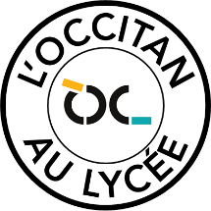

AUTORISATION PARENTALE
SELECTION DES LYCEENS AMBASSADEURS DE LA LANGUE OCCITANE PAR L’OFFICE PUBLIC DE LA LANGUE OCCITANE (OPLO)

Je soussigné(e),
Parent 1 : ____________________________
Parent 2 (facultatif) : ______________________________

Certifiant agir en qualité de parent exerçant l’autorité parentale / tuteur légal, autorise
Nom : _____________________________
Prénom : ____________________________
Date de naissance : __________________________
à participer au groupe des lycéens ambassadeurs de la langue occitane sous la coordination de l’OPLO durant l’année scolaire 2021-2022.

Fait à ___________________________
Le _____________________________

Signature(s) parent(s) :

